F
PCT/WG/7/12
ORIGINAL : anglais
DATE : 22 avril 2014

Groupe de travail du Traité de coopération en matière de brevets (PCT)

Septième session
Genève, 10 – 13 juin 2014

entrée dans la phase nationale PAR LE BIAIS DU système ePCT

Document établi par le Bureau international

résumé
- Le présent document a pour objet de présenter les grandes lignes d’un concept d’utilisation du système ePCT pour déclencher l’entrée dans la phase nationale. La plupart des documents et des données bibliographiques dont les offices désignés ont besoin pour lancer la phase nationale de traitement sont conservés au Bureau international. Les déposants pourraient ajouter des documents et des informations non encore signalés avant de demander l’entrée dans la phase nationale. Après confirmation qu’une demande d’entrée dans la phase nationale doit être générée, un lot contenant l’ensemble des données bibliographiques et des documents nécessaires serait créé à l’intention de l’office désigné.
- Ce service serait non seulement commode pour les déposants, mais aussi très utile aux offices désignés, car il propose les données bibliographiques au format électronique, ce qui réduit énormément le risque d’erreurs dues à la transcription des données bibliographiques.
- Au début, le paiement devrait encore être effectué directement à l’office désigné concerné, mais l’option de services de paiement centralisés pourrait être ajoutée ultérieurement si des services équivalents, destinés à être proposés bientôt aux offices récepteurs, se révélaient efficaces et si les offices désignés souhaitaient profiter de cette modalité.

contexte
- L’entrée dans la phase nationale nécessite généralement une coopération considérable entre les agents du pays d’origine du déposant et de chaque pays où l’entrée dans la phase nationale est prévue. Le système ePCT permet que l’entrée dans la phase nationale se fasse dans un environnement sécurisé, partagé, où les différents agents peuvent examiner les projets de documents et de données avant envoi et où la plupart des données bibliographiques et des documents en langue originale peuvent être fournis à partir des documents relatifs aux phases internationales, ce qui évite de consacrer du temps à la transcription des données dans les formulaires locaux, avec le risque d’erreurs que cela induit.
- Les obstacles juridiques qui empêchent de recourir à ces modalités doivent être peu nombreux, voire inexistants :
  - Chaque demande internationale considérée est déjà une demande nationale dans chaque État désigné.
  - Les offices désignés agissent d’ores et déjà en ce qui concerne le corps de la demande, les données bibliographiques, les documents prioritaires et d’autres documents qui leur sont soumis par le Bureau international.
  - Le traité exclut explicitement le fait que les offices nationaux aient des exigences à respecter pour entrer dans la phase nationale, à l’exception : i) du paiement d’une taxe et ii) le cas échéant, de la fourniture d’une traduction (et d’une copie de la demande internationale et de certains détails sur les inventeurs dans des circonstances qui ne relèvent pas de la question considérée). En particulier, les offices ne sont pas autorisés à exiger l’utilisation d’un formulaire national spécifique pour l’entrée dans la phase nationale, même si des formulaires facultatifs sont en fait fournis et utilisés dans la plupart des cas.
  - Le service serait facultatif pour tout office désigné qui souhaite y participer.

RÉSUMÉ DE LA PROPOSITION
- Les offices désignés participants confirmeraient une série d’informations détaillées en ce qui concerne leurs exigences en matière d’entrée dans la phase nationale. Exemples :
  - la date limite d’entrée dans la phase nationale (généralement de 30 à 33 mois à compter de la date de priorité);
  - les langues autorisées pour la phase nationale de traitement;
  - si le nom et l’adresse du déposant peuvent être acceptés en caractères latins ou bien s’ils doivent être traduits ou transcrits dans les caractères de la langue nationale concernée s’ils ne sont pas d’ores et déjà disponibles (en ce qui concerne la phase internationale, le Bureau international dispose des noms et adresses dans les caractères de la langue de publication internationale et, s’ils sont différents, en caractères latins);
  - si une traduction dans une langue nationale est nécessaire au moment de l’entrée dans la phase nationale (si la demande internationale n’a pas déjà été déposée ou publiée dans la langue en question) ou, sinon, dans quel délai supplémentaire elle doit être fournie;
  - si un agent ou un domicile élu local est nécessaire;
  - le montant de la taxe d’entrée dans la phase nationale à la date à laquelle elle doit être payée.
- Le déposant serait autorisé à sélectionner un ou plusieurs offices désignés participants dont l’entrée dans la phase nationale était prévue. Le déposant ou l’agent principal pourrait donner accès à la demande internationale via le système ePCT aux agents situés dans les pays où l’entrée dans la phase nationale était envisagée. Le système permettrait aux personnes disposant des droits d’utilisation d’eEditor ou d’eOwner d’ajouter des données et des documents ou de modifier les données et documents ajoutés et à celles disposant des droits d’utilisation d’eViewer de les revoir, mais pas de les modifier.
- La figure 1 ci-dessous présente une maquette illustrative d’une page d’information ePCT sur l’entrée dans la phase nationale, où l’on peut visualiser les informations détaillées relatives aux entrées dans la phase nationale qui avait été confirmées par les offices désignés (y compris celles où l’entrée dans la phase nationale avait été demandée par la voie classique), les demandes d’entrée dans la phase nationale qui avait été déposées via le système ePCT et les projets de demande d’entrée dans la phase nationale en cours de préparation. Des liens vers des systèmes nationaux privés ou publics de consultation en ligne des dossiers peuvent être fournis le cas échéant.
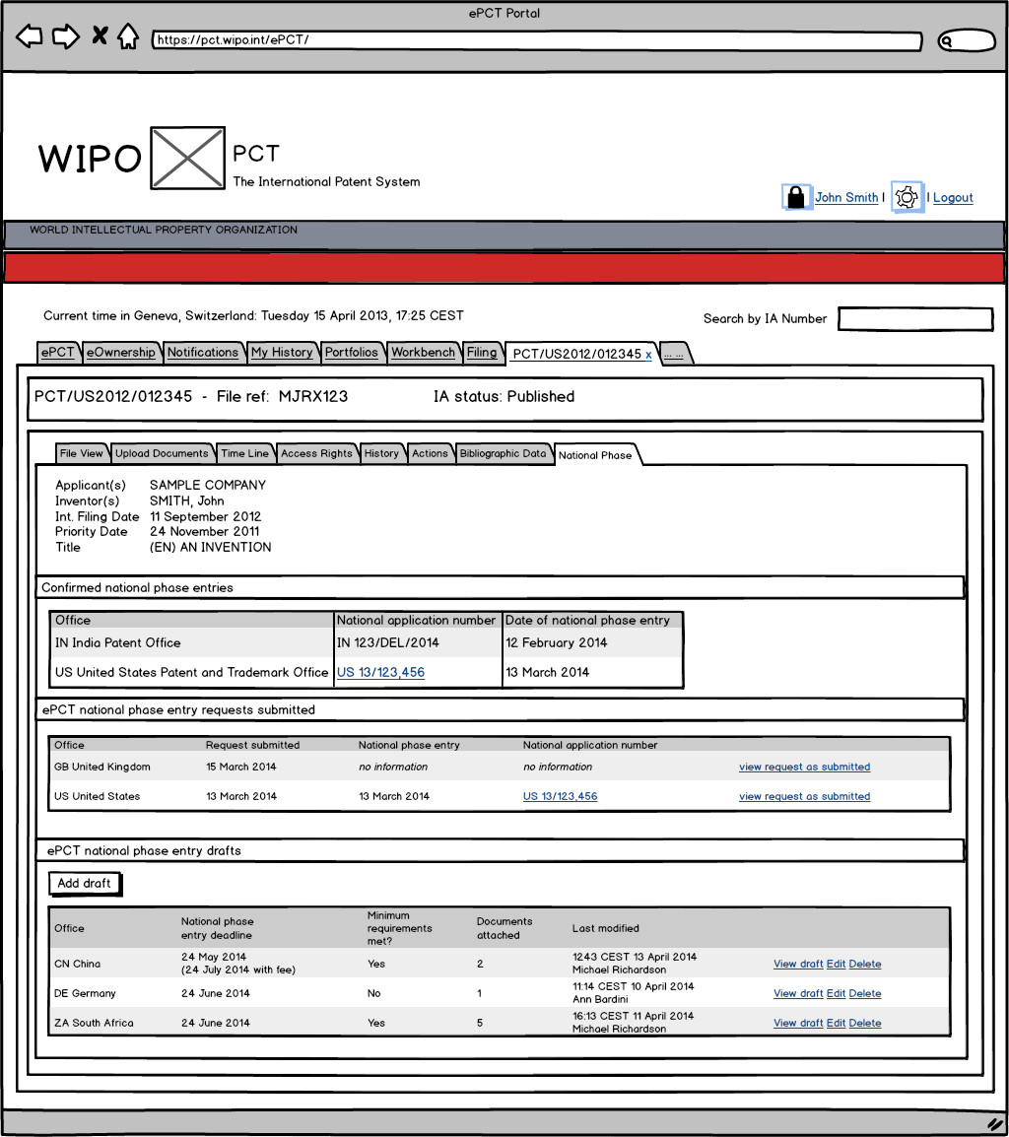
Figure 1 : Maquette illustrative de la page d’information sur l’entrée dans la phase nationale

- En règle générale, l’utilisateur (qui pourrait être l’agent de la phase internationale, l’agent proposé ou équivalent de la phase nationale) est invité à saisir ou à transférer en ligne (le cas échéant) :
  - une adresse de service locale (en ce qui concerne l’entrée dans la phase nationale locale, il pourrait suffire d’indiquer que l’adresse de service pour la phase internationale serait également utilisée pour la phase nationale);
  - une indication de la langue à utiliser pour la phase nationale (lorsque l’office désigné propose un choix);
  - des traductions ou des transcriptions du nom (et si possible de l’adresse) des déposants;
  - une mention indiquant si l’entrée dans la phase nationale était prévue sur la base de la demande internationale déposée, tel que modifié par l’article 19, tel que modifié par l’article 34, ou sous une forme modifiée pour répondre aux besoins spécifiques de la phase nationale individuelle;
  - une traduction du titre de l’invention dans une langue nationale;
  - une traduction du corps de la demande dans une langue nationale; et
  - une mention indiquant si la phase nationale de traitement doit débuter dès la réception de la demande d’entrée dans la phase nationale ou seulement à compter de l’expiration du délai applicable en vertu de l’article 22.
- L’utilisateur serait également autorisé à saisir ou à transférer en ligne d’autres documents, tels que des procurations ou des déclarations du type de celles envisagées à la règle 51bis.
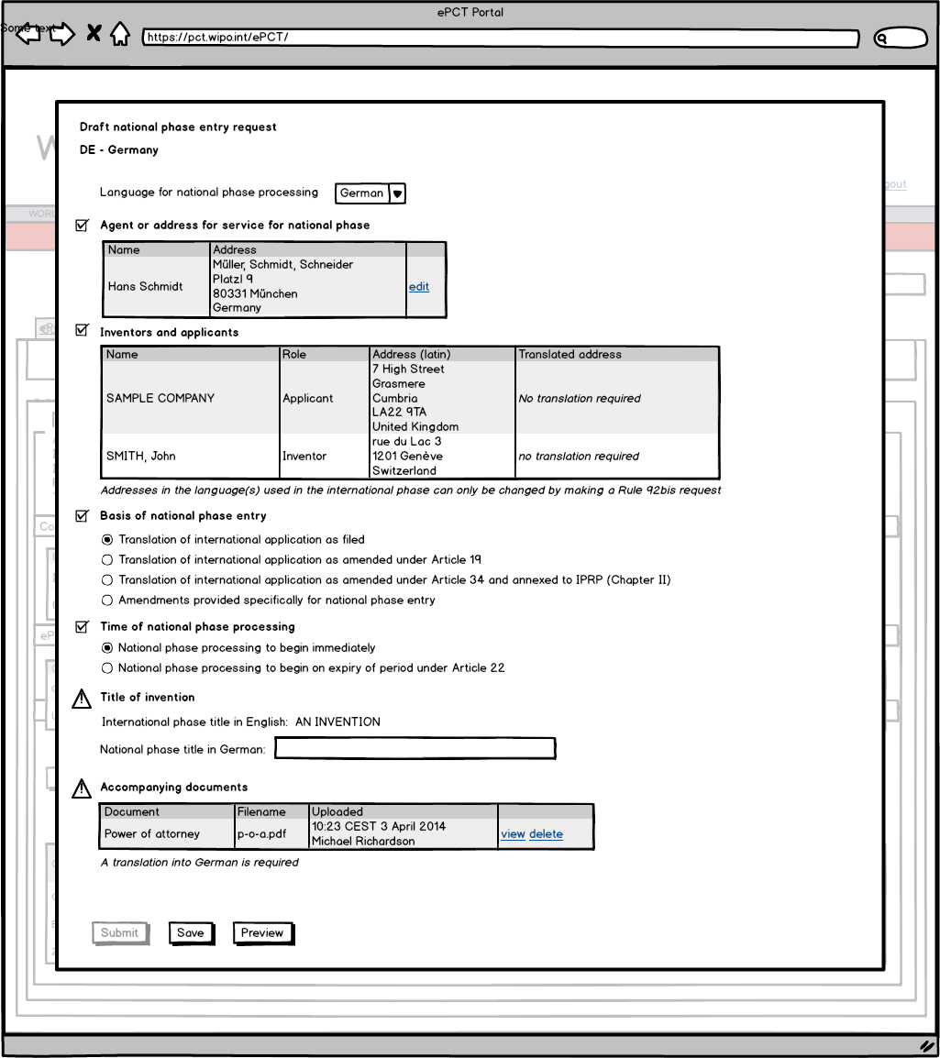
Figure 2 : Maquette illustrative de la saisie de données pour une demande d’entrée dans la phase nationale
- La figure 2 montre une maquette illustrative d’une page de saisie de données en vue de la préparation d’une demande d’entrée dans la phase nationale pour l’Allemagne; un domicile élu a été saisi, et la base de l’entrée dans la phase nationale a été indiquée; cependant, le bouton “Envoyer” n’est pas activé sachant que le titre allemand de l’invention n’a pas été saisi et qu’une traduction en langue allemande doit être téléchargée.
- Une fois que toutes les données nécessaires ont été saisies, le bouton “Envoyer” devient actif. Cela entraîne la création d’une demande d’entrée dans la phase nationale pour l’office désigné concerné. La demande en question est accompagnée d’un ensemble de documents, à savoir :
  - un formulaire de demande d’entrée dans la phase nationale au format XML et au format image – la version image serait rendue dans la langue de l’entrée dans la phase nationale, du moins lorsqu’il s’agirait de l’une des langues de publication du PCT; le format XML permettrait de transférer facilement les données dans les systèmes informatiques nationaux;
  - à la demande de l’office désigné dans la configuration du service, les principaux documents du dossier relatif à la phase internationale, tels que la demande internationale, les modifications éventuelles et les documents prioritaires;
  - des copies de tous les documents en l’occurrence transférés.
- Cet ensemble de documents serait transmis à l’office désigné concerné via le système PCT-EDI (qui assure au quotidien la livraison de lots de documents et de données) ou bien éventuellement via des services en ligne automatisés (qui permettraient au déposant de recevoir immédiatement une confirmation de réception dans la plupart des cas).
- La version rendue du formulaire envoyé à l’office désigné serait rédigée soit dans la langue choisie par le déposant pour la phase nationale de traitement si la langue en question fait partie des langues de publication du PCT, soit dans une langue de publication choisie par l’office désigné.
- Le déposant devrait d’abord payer les taxes à échoir à l’entrée dans la phase nationale directement à l’office désigné. L’option de services de paiement centralisés pourrait être ajoutée ultérieurement si des services équivalents, destinés à être proposés bientôt aux offices récepteurs, se révélaient efficaces et si les offices désignés souhaitaient profiter de cette modalité.
- Idéalement, les offices désignés confirmeraient la réception des demandes d’entrée dans la phase nationale dès que possible et communiqueraient les numéros de demandes nationales dès leur attribution. Le déposant aurait accès à ces informations par le biais du système ePCT tandis que le public y aurait accès par l’intermédiaire de PATENTSCOPE.
- Si la demande existait, un module IPAS qui est actuellement testé, conçu pour aider les offices en ce qui concerne la collecte des documents et des données à fournir pour l’entrée dans la phase nationale, pourrait être modifié pour permettre la réception et l’importation des informations pertinentes afin que les offices désignés utilisant ce système puissent bénéficier de cette approche.

AVANTAGES du système proposé
- Ce système pourrait réduire les coûts qui incombent aux déposants et aux offices désignés en proposant un mode de collaboration entre les déposants (ou les principaux agents utilisés pour la phase internationale) et les déposants de la phase nationale qui soit à la fois abordable, sûr et efficace et qui permette une réception des données comportant un moindre risque d’introduction d’erreurs par rapport à la méthode traditionnelle qui consiste à remplir un formulaire d’entrée dans la phase nationale.
- Les tiers pourraient également tirer avantage de ce système en ce sens que ce dernier induit directement une meilleure visibilité des informations relatives à l’entrée dans la phase nationale et qu’il incite également à améliorer plus généralement la diffusion des informations relatives à l’entrée dans la phase nationale. Cela pourrait engendrer une amélioration des services d’information en matière de brevets et permettre d’être plus à même de répondre à la question de savoir si la protection par brevet n’a pas été demandée pour une invention particulière.

TRAVAUX FUTURS
- Comme indiqué, les maquettes ci-dessus sont fournies uniquement à titre d’illustration. Des exemples illustratifs sont également disponibles sur le site Internet de l’OMPI.
- La version finale du système serait probablement très différente et demanderait sans doute quelques informations supplémentaires. Certains points doivent faire l’objet d’une attention particulière, notamment le mode de saisie des noms et adresses dans différentes langues ou jeux de caractères afin de fournir une interface simple où les informations ne doivent être saisies qu’une fois dans chaque version.
- Le Bureau international travaillerait de concert avec les offices désignés concernés afin de cerner quelles sont les informations essentielles pour faciliter l’entrée efficace dans la phase nationale et afin de s’assurer que ces informations se présentent de manière à être accessibles par n’importe quel office désigné participant dans un format homogène.
- Le groupe de travail est invité à examiner la proposition figurant dans le présent document.

[Fin du document]

IPAS : système d’automatisation en matière de propriété industrielle proposé par l’OMPI. Voir http://www.wipo.int/global_ip/fr/activities/technicalassistance/
Voir http://www.wipo.int/efiling_standard/en/pre-pfc/

